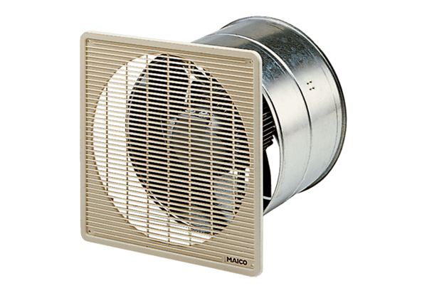Axial-Wandeinbauventilator EZF 40/4 BVerpackungseinheit: 1 StückSortiment: C
Artikelnummer: 0085.0058Hersteller: MAICO

